

МБУК Централизованная библиотечная система

Центральная библиотека

Электронный читальный зал

Информационные технологии

в работе библиотек:

**ИНФОГРАФИКА**

Рекомендации для библиотекарей

Ишимбай, 2018

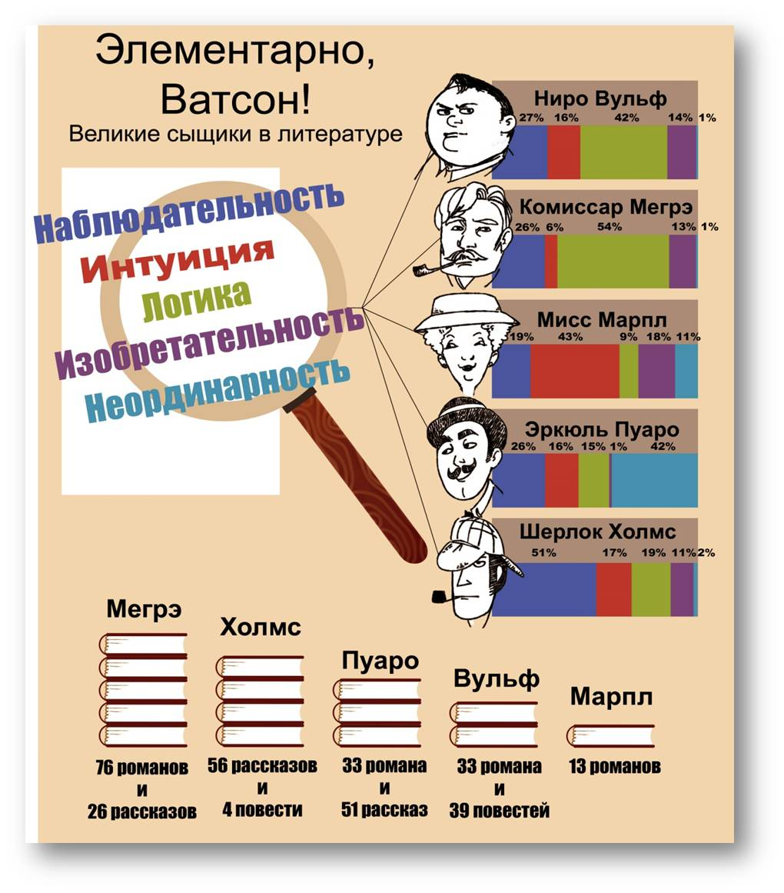

ИНФОГРАФИКА (от латинского **Informatio** – осведомление, разъяснение, изложение; и древне-греческого **γραφικός –** письменный) – это графический способ подачи информации, данных и знаний, целью которого является быстро и чётко преподносить сложную информацию. Одна из форм информационного дизайна.

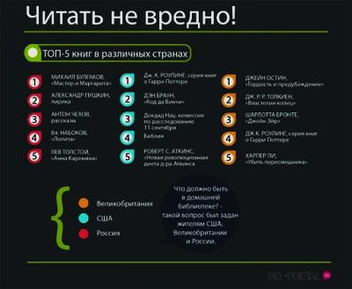

**Инфографика популярных книг**

**в разных странах**

Инфографика сочетает в себе текст и рисунок. С помощью инфографики можно наглядно и просто объяснить информацию, изложить историю, кратко и в то же время полно истолковать какой-либо сложный факт. Кроме того, инфографикой легко делиться с другими пользователями.

Чтобы заставить посетителя задержаться на странице, приходится делать разнообразные интерактивные элементы. Использование инфографики является одним из простых методов привлечения внимания, поэтому она так популярна.

Поскольку инфографика является отражением фактов и данных, то существует ряд запретов:

- она не может быть сделана без достоверной информации;

- не должна содержать элементы, которые основываются не на фактах;

- не может вводить в заблуждение (необходимо указывать, когда это фактические данные, а когда – основаны на предположениях);

- не может быть опубликована без ссылки на источник информации;

- не может содержать красивые картинки для большей «привлекательности» или «эффективности».

Инфографика не является ни иллюстрацией, ни искусством, она относится к визуальной информации. Восприятие печатных материалов происходит в следующем порядке:

- визуальные блоки, изображения,

- заголовок,

- текст.

При этом и заголовок сначала воспринимается как визуальный образ, совокупность размера, цвета и графических знаков. Исследования свидетельствуют, что первыми привлекают внимание материалы с такими соотношениями:

- визуальный контент –55–60 %,

- заголовок – 10–15 %,

- текст – 30 %.

Процесс визуализации информации, поиск необычных форм представления книги и чтения, фактов событий из жизни писателей, не только развивает и актуализирует креативное мышление самого библиотекаря, но и делает более привлекательными классические формы работы с читателями. Логическим развитием визуализации может стать инфографика. Она может быть представлена в разных формах: карикатура, диаграмма, эмблема, простой рисунок, анимированное изображение, видеографика.

Выбор той или иной формы зависит от конкретных целей, поставленных автором. Вот, например, как в форме инфографики можно показать «всю правду» из жизни литературных персонажей:

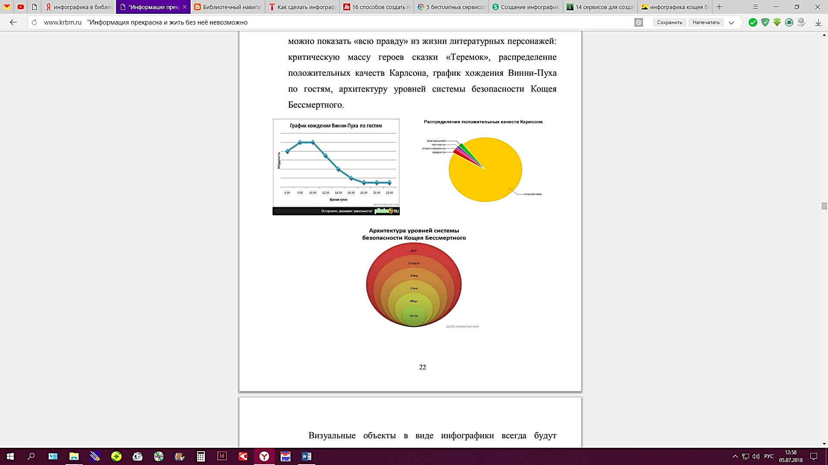

**Инфографика из жизни литературных персонажей**

Визуальные объекты в виде инфографики всегда будут привлекать внимание пользователей своей неординарностью, оригинальностью, краткостью и содержательностью информации. В первую очередь инфографика воспринимается как визуализированная статистика – цифры, проценты, анализ... Поэтому может возникнуть недоумение: каким образом связать работу библиотеки с инфографикой?

Сервисы для создания инфографики позволяют:

- рекламировать библиотеку, чтение, книгу;

- показывать динамику деятельности библиотеки в отчетах;

- визуализировать известные факты о книге и книжных героях;

- проводить конкурсы (создать инфографику, посвященную одной книге, творчеству автора, героям литературных произведений и т. д.);

- проводить литературные игры (дать задание командам завизуализировать известную цитату из любимой книги, используя элементы инфографики; другие команды должны узнать в этих визуализациях крылатую фразу и т.д.);

- использовать инфографику в проектной деятельности.

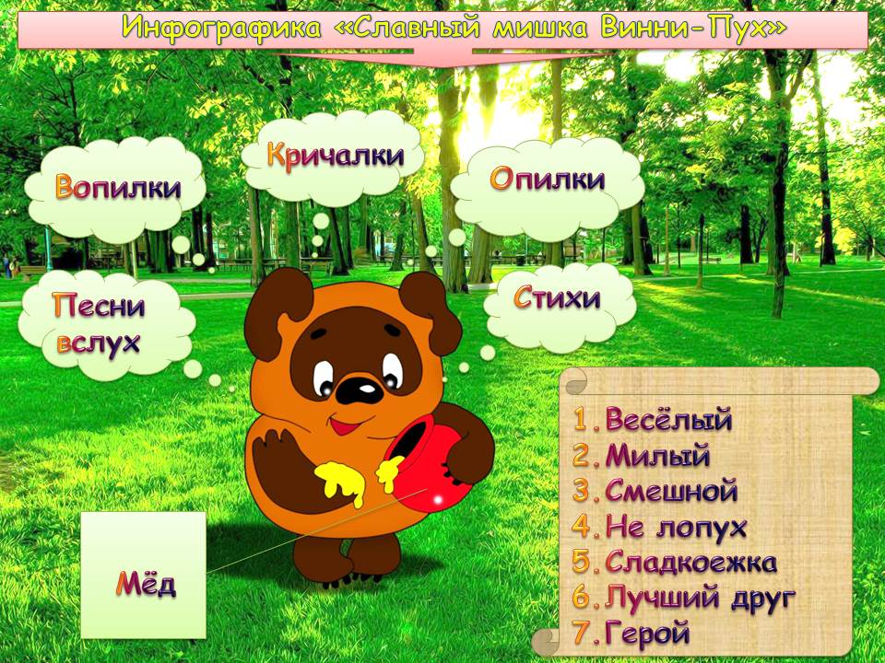

**Инфографика, созданная Электронным читальным залом Центральной библиотеки.**

**Работа выполнена в рамках Всероссийского проекта**

**«Литературные герои в социальных сетях».**

Используя сервисы визуализации в библиотечной деятельности, можно:

- представить информацию пользователю в интересной и привлекательной форме;

- привлечь внимание к чтению через новые способы взаимодействия с книгами;

- повысить интерес к библиотеке;

- повысить информационную культуру;

- развить информационную грамотность участников библиотечных мероприятий через творческое освоение ими новых социальных сервисов;

- создать новые формы работы с читателями;

- формировать у читателей навыки критического мышления;

- формировать коммуникативные умения, направленные на работу в команде.

При создании инфографики нужно делать ставку на:

- полезную информацию,

- яркое оформление,

- внятное и интересное объяснение темы,

- интуитивно понятные символы и обозначения.

Главное – сделать первый шаг!

**Вечный шекспировский вопрос в диаграмме инфографики может выглядеть вот так:**



Если вы никогда не занимались созданием инфографики, то в самом начале вам можно предложить следующие рекомендации:

1. Определитесь с идеей, постарайтесь по возможности упростить ее. Сделали? Тогда вернитесь к идее и упростите ее еще раз.
2. Также уменьшите количество текста, его не должно быть слишком много. Оставьте самое главное и интересное. В идеальной инфографике количество текста должно стремиться к нулю.
3. Стоит задуматься о своей аудитории, ее желаниях и увлечениях, взгляните на материал с точки зрения читателя.
4. Затем можно заняться созданием контента. Если у вас будет четкое представление о том, что вы хотите сделать, вы уже на полпути к успеху.

 В библиотечной практике визуализируют:

* + Литературные сюжеты;
  + Литературные портреты, состав произведений;
  + Статистику;
  + Алгоритм действий;
  + Структуру, связи;
  + Сопоставление, соотношение характеристик;
  + Тенденцию, динамику изменений показателей во времени;
  + Движение в пространстве;
  + Комплекс данных.

**Инфографика, составленная по жизни и творчеству писателя**



Красивую инфографику создавать не сложно, если знать как. Сейчас существует множество сервисов, где Вы можете перетаскивать необходимые элементы и изображения в рабочую область и очень быстро получать необходимую картинку. Ниже находятся те самые сервисы, которые позволяют создавать за несколько кликов красочную инфографику:

1. **Easel.ly**

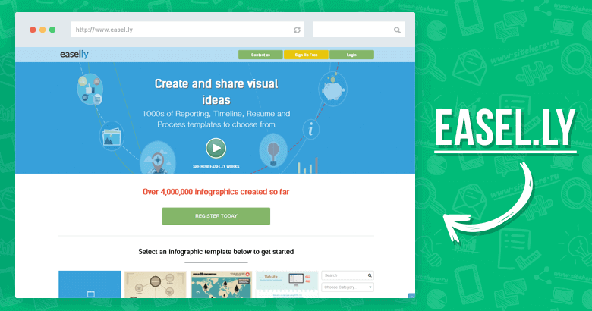С помощью данного сервиса Вы можете создавать инфографику онлайн полностью бесплатно. Сервис предоставляет большое количество готовых шаблонов. Их можно переделать на свое усмотрение и под свою тематику. Кроме этого, Вы получаете большую коллекцию таких элементов, как стрелки, формы, соединительные линии, возможность изменять шрифты, цвета, текстовые стили и размеры элементов. Ну и самое главное - Вы можете загружать на сервис свою графику и затем использовать ее для создания инфографики.

2. **Piktochart**

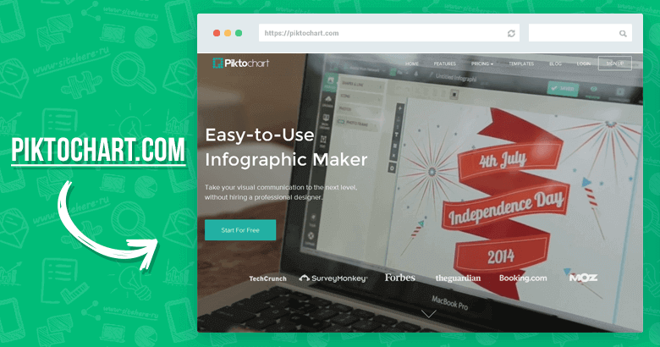Сервис Piktochart предназначен для создания красочной инфографики из банальных данных статистики буквально в несколько кликов. Как и в предыдущем сервисе, здесь имеется большое количество готовых форм и элементов, которые можно комбинировать и создавать свои уникальные изображения. Присутствует линейка, с помощью которой можно легко выровнять элементы, чтобы они гармонично смотрелись. Piktochart предоставляет как бесплатные шаблоны, которые можно изменять, так и дополнительные возможности за отдельную плату.

3. **Creately**

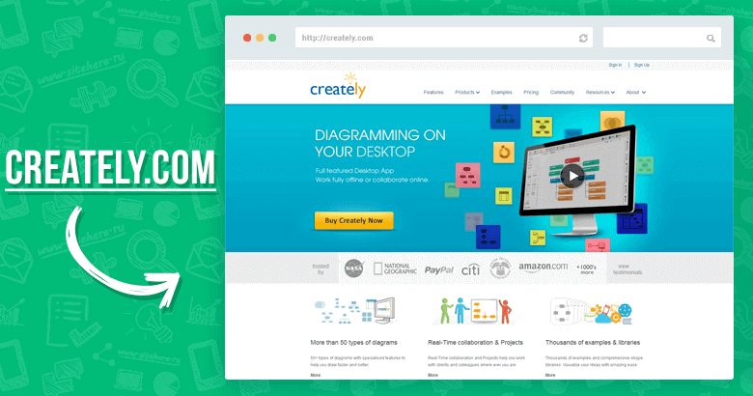Этот сервис специализируется больше на диаграммах и блок-схемах. Здесь есть возможность добавления собственных изображений, что позволяет сделать действительно красивые и оригинальные графики и диаграммы.

4. **Venngage**

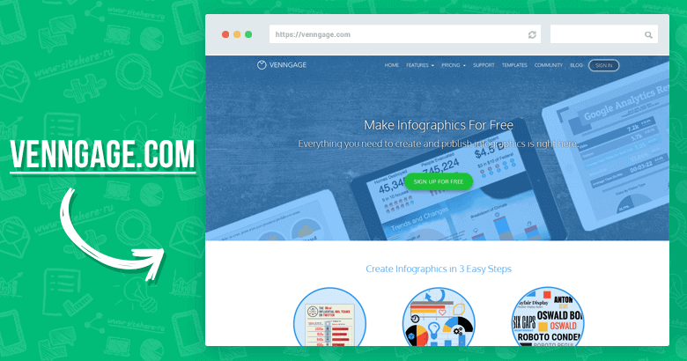Еще один сервис Venngage. Он предназначен только для одного –создания инфографики. Причем, для получения красивой инфографики достаточно сделать всего 3 простых шага. А в начале работы можно использовать готовые материалы. Созданной инфографикой Вы можете поделиться в социальных сетях либо сохранить в формате PDF, чтобы в дальнейшем разместить ее на своем сайте.

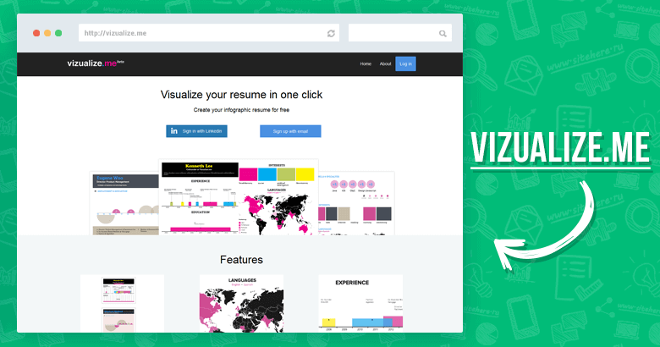5. **Vizualize.me**

С помощью этого сервиса на данный момент создано более 500 000 изображений. Часто данный сервис используется для того, чтобы наглядно рассказать о себе и своих сильных сторонах, то есть для создания резюме. Большой плюс этого сервиса в том, что на нем размещено огромное количество работ, выполненных другими людьми. При создании своей инфографики можно брать их в качестве примера.

6. **Infogr.am**

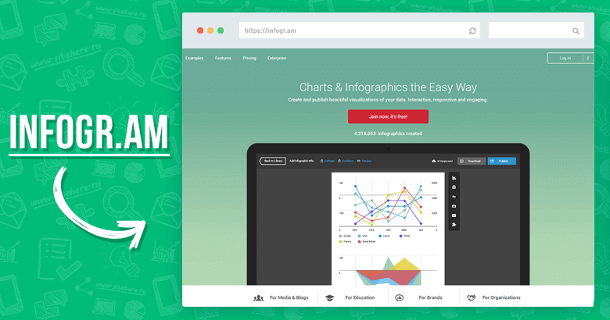Сервис Infogr.am — это классный инструмент для создания инфографики, причем абсолютно бесплатно. Он предлагает большой спектр различных графиков, диаграмм, карт, а также возможность загружать собственные изображения и видео для создания уникальной инфографики. Данные графиков и диаграмм находятся в таблице, похожей на Excel. Поэтому их можно легко менять, и сразу же наблюдать за результом изменений.

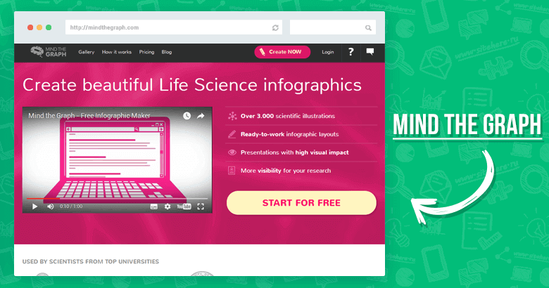7. **Mind the Graph**

Более 3000 готовых изображений, которые можно редактировать и переделывать на свое усмотрение и по своему желанию. Ведь намного легче работать с уже готовым шаблоном.

8. **Canva.com (на русском)**

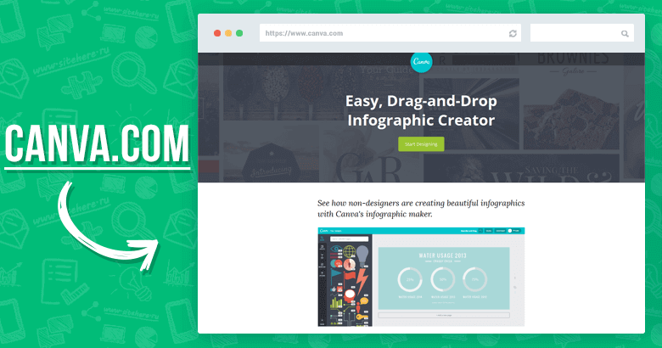Многие уже знают этот сервис, потому что он действительно очень прост и удобен при создании инфографики. Как и на сервисах, которые были рассмотрены ранее, здесь присутствует множество готовых шаблонов инфографики, которые можно взять за основу.

Чтобы добавить новый элемент в рабочую область, достаточно его просто перетащить. Сервис понравится тем, кто только учится создавать инфографику и пока что плохо понимает все нюансы.

9**. Visme.co**

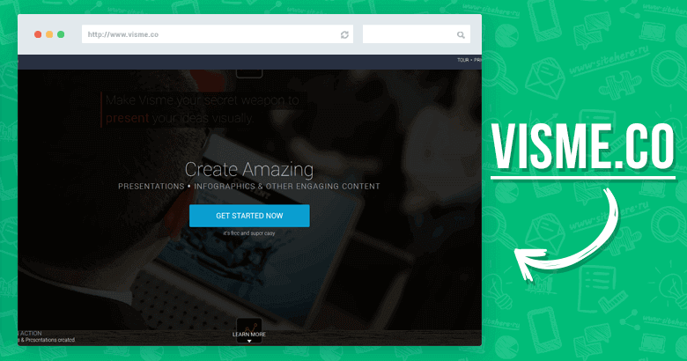А если надоели статичные изображения с инфографикой – Вам нужно обязательно познакомиться с сервисом Visme.co. Его особенность в том, что при создании инфографики здесь можно добавлять анимацию. Несомненно, такая инфографика вряд ли останется без внимания.

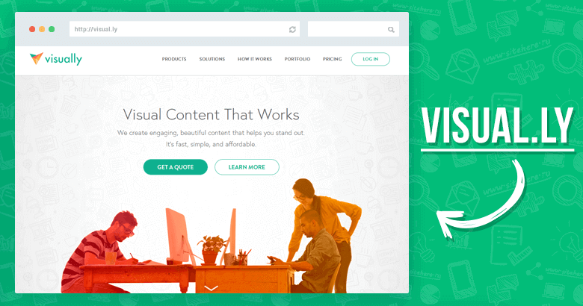10. Visual.ly

Это **платный** онлайн сервис, который занимается изготовлением инфографики как для небольших бизнесов, так и для крупных компаний. Не у любого владельца сайта найдется время на создание вручную таких изображений. А здесь могут изготовить под заказ любой вид инфографики.

Безусловно, создание инфографики с помощью специальных сервисов позволяет сократить время на ее разработку. Но при этом, никто не отменял того факта, что самую лучшую инфографику нельзя создать по шаблонам.

**Успехов в создании!**

**В буклете использована информация сайтов:**

[**http://www.sitehere.ru/sozdanie-infografiki**](http://www.sitehere.ru/sozdanie-infografiki)

[**http://libkrasnodar.blogspot.com**](http://libkrasnodar.blogspot.com)

[**http://www.krbm.ru/wp-content/uploads/2016/03/Дайджест%20Янис.pdf**](http://www.krbm.ru/wp-content/uploads/2016/03/Дайджест%20Янис.pdf)

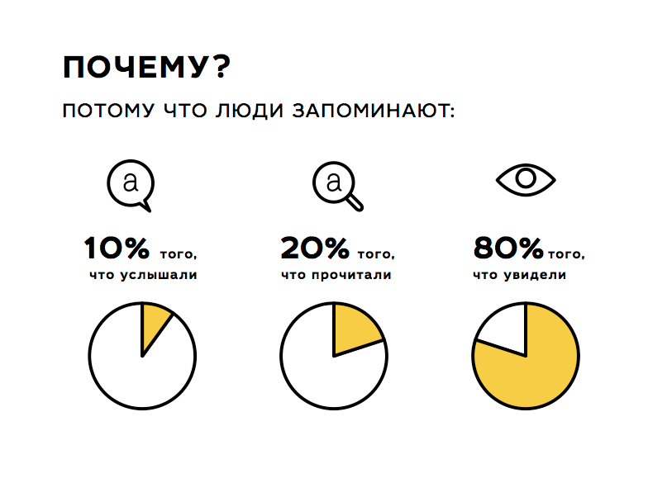

**Информационные технологии в работе библиотек: ИНФОГРАФИКА:** рекомендации для библиотекарей / сост. И. Гусева.- Ишимбай: МБУК ЦБС ЭЧЗ, 2018.- 12 с.